**

***Конспект***

***занятия с элементами арт – терапии***

***для детей с ОВЗ (для подгруппы детей 6-7 лет)***

***«Улыбка***

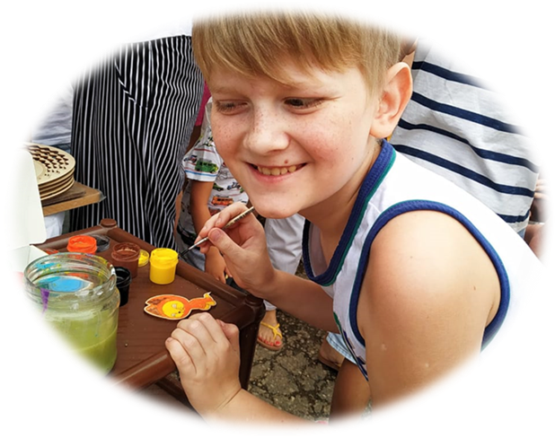

**Цель:**  развитие социально- эмоциональных навыков учащихся с ограниченными возможностями здоровья, способствовать снижению агрессивности, страха.

**Задачи:**

* Способствовать снижению агрессивности, тревожности, страха;
* Стимулировать умение детей распознавать настроение других;
* Развивать эмоциональную когнитивную сферу и мелкую моторику рук с помощью упражнений с элементами арт–терапиии и пластилинографии.

**Оборудование и материалы:** чемоданчик «Эмоции» ( с масками), стенд с фотографиями улыбающихся детей, стаканчики со смайликами и трубочками, фрукты, стеклянный мольберт, краски, пластилин.

Время проведения занятия: 25 минут.

***Ход занятия:***

***1.Ритуал приветствия.***

Психолог: Здравствуйте, ребята. Я рада вас видеть.

« В круг скорее становитесь

И друг другу улыбнитесь.

На соседа посмотрите

И ему вы улыбнитесь

И мне « Привет» скажите,

Руку дружбы протяните»

Психолог: От ваших улыбок мне стало очень тепло. А теперь подарите свои улыбки и частичку тепла своего сердца нашим гостям.

( Дети обе ладони прикладывают к сердцу и посылают воздушный поцелуй).

**2. Постановка проблемы для определения темы занятия.**

Психолог достает чемодан с надписью «Эмоции».

Психолог: Ребята, в воскресенье мы с вами были в цирке. Клоун Шурик подарил нам свой чемоданщик. Давайте посмотрим,что в нем лежит.

**Игра. "Угадай эмоцию".**

Психолог вытаскивает маску с изображением того или иного эмоционального состояния (например, горе, веселье, страдание, сострадание, удивление радость и так далее), учащиеся должны догадаться, какое эмоциональное состояние изображено на маске.

Психолог: - Какая маска вам понравилась больше всего (радость, веселье). А теперь посмотрите на фотографии наших воспитанников, что характерно для всех фотографий? (Улыбка)

- Как вы думаете какая тема нашего сегодняшнего занятия?(Положительные эмоции.Улыбки.)

**3.Основная часть.**

Психолог: Я предлагаю избавится от негативных эмоций с помощью волшебных стаканчиков. (раздает стаканчики со смайликами грусти с трубочкой).

***Упражнение «Волшебный стаканчик».***

И изо всех сил подуйте в трубочку. Отправьте через трубочку все свои обиды и подавленное настроение. (Дети дуют в трубочку) И так все свои негативные эмоции и подавленное настроение мы оставили в прошлом. Давайте подарим друг другу и нашим гостям улыбку.

**Игра «Подари улыбку».**

Дети становятся в круг, берутся за руки. Каждый по очереди дарит улыбку своим соседям слева и справа, важно при этом смотреть друг другу в глаза.

Психолог: -Оказывается, 80% успеха в жизни зависит от умения правильно общаться с другими людьми. Очень важно уметь улыбаться, это помогает доброжелательно относиться к людям, добиваться их расположения. С помощью улыбки можно улучшить и своё настроение. Когда мы улыбаемся, в кровь поступает специальное вещество - гормон удовольствия, который успокаивает и повышает настроение.

А теперь давайте выразим свое настроение в рисунке.

**Рисование на стекле (арт-терапия).**

Психолог: Мы можем улучшить наше настроение, когда делаем что-то интересное, например рисуем. Поэтому предлагаю вам порисовать. (На стеклянном мольбертерисуют солнышко, цветы, радугу*) (5минут под песню Шаинского «Улыбка»)*

**Физминутка “Улитка”.**

Психолог: “Как вы думаете, почему улитка боится лягушки? Что улитка делает, когда ей угрожает опасность?” Затем дети встают за взрослым “паровозиком” – каждый обнимает впереди стоящего за талию. “Теперь мы с вами одна большая улитка”. По команде “Лягушка” улитка закручивается в спираль и замирает, не двигается, не шевелится. По команде “Лягушка ускакала” дети, не расцепляя рук, прохаживаются по классу и хором говорят:

Вновь гулять улитка хочет, радуется и хохочет.

**Дидактическая игра. «Кафетерий настроения».**

Психолог : Ох, какой стол ждет нас. Я предлагаю вам сесть за столик, закрыть глаза и представить, что вы попали в детское кафе. Здесь мы сможем с вами насладиться сочными яблоками, вкусными бананами, душистым мандаринами и другими фруктами.

Каждое настроение имеет свой вкус и запах. Расскажите, о каком настроении вам напоминает каждый фрукт. Итак, приятного аппетита! (Поставить на стол фруктовое ассорти) (Дети кушают фрукты и ассоциируют их вкус с эмоциями.)

**Мимическая гимнастика.**

Психолог: - Сейчас давайте разогреем и расслабим все мышцы лица... Сядем поудобнее: ноги твердо стоят на полу, спинка прямая. Начинаем гимнастику, но она не простая, а мимическая. Мы с вами будем выполнять упражнения для лица.

Вдох-выдох, вдох-выдох, еще раз вдох-выдох. Вытянули губы трубочкой. Произнесли звук "У". Растянули губы в стороны. Произнесли звук "Ы". Замечательно! Вдох-выдох. Расслабили все мышцы лица и улыбнулись.

***Правила улыбки:***1.Улыбка поможет в общении.   
2.Старайся чаше улыбаться друзьям, родителям, учителю.  
3.Смейся заразительно, но знай, где и как смеяться.

4.Умей смеяться над собой.  
5.Не смейся над чужим горем или физическим недостатком.

**Пластилинография.Изготовление смайлика.**

**4. Прощальная игра:**

А вот и прощальная игра…

Нам занятие заканчивать пора,

А мы надеемся, на то, что оно,

Много положительных эмоций –

Для всех нас, принесло!

После каждого высказывания Вы произносите одну и ту же фразу: «У нас тоже!».

Педагог-психолог: «Я делюсь с вами своим хорошим настроением!

Дети: «Мы тоже!»

Педагог-психолог: «Я дарю вам улыбку»

Дети: «Мы тоже!»

Педагог-психолог: «Я радуюсь»

Дети: «Мы тоже!»

Педагог-психолог: «Я прыгаю от счастья!»

Дети: «Мы тоже!»

Педагог-психолог: «Я вас люблю!»

Дети: «Мы тоже!»

Педагог-психолог: «Я вас обнимаю!»

Дети: «Мы тоже!»

Все обнимаются в едином кругу.

Настроение каково? (Психолог и дети показывают палец кверху «Воооо!!!!)